Ein neues Zuhause für Kinder und Jugendliche
Die Nachfrage nach Betreuungsplätzen in stationären Kinder- und Jugendwohngruppen steigt seit Jahren. Der Jugendhilfeträger iSo widmet sich dieser Problematik mit einem regionalen Ansatz.
Freie Betreuungsplätze für Kinder und Jugendliche, die aus verschiedenen problematischen Gründen nicht mehr bei ihrer Familie leben können, werden rar in Deutschland. Einrichtungen der stationären Jugendhilfe, so auch die des Jugendhilfeträgers iSo – Innovative Sozialarbeit, können den Bedarf nur noch bedingt decken. „Die Umstände haben sich drastisch geändert. Seit Ausbruch der Pandemie haben wir über 150 Anfragen von den Jugendämtern erhalten. Vorher waren es 10 bis 15 pro Jahr. Dabei ist besonders auch das sinkende Alter der unterzubringenden Kinder besorgniserregend“, so iSo-Geschäftsführer Matthias Gensner.
Laut Aussage des statistischen Bundesamtes sind in den letzten zehn Jahren alleine die Inobhutnahmen, also akute Maßnahmen zum Schutze der Kinder, um 30 % gestiegen – von ca. 31.500 Fällen auf 40.900 Fälle. Dabei war etwa jedes dritte betroffene Kind jünger als 12 Jahre, rund jedes zehnte sogar jünger als 3 Jahre. Eine Überforderung der Eltern/des Elternteils wird als häufigster Grund genannt.
Wirksamkeit durch regionalen Fokus
Dieser Problematik widmet sich iSo mit einem besonderen regionalen Ansatz in seiner neu errichteten heilpädagogischen Wohngruppe in Trunstadt. Der Fokus liegt dabei nicht nur auf einer intensiven und familienanalogen Arbeit mit aus der Umgebung stammenden Kindern und Jugendlichen, sondern auch auf einer engen Zusammenarbeit mit den Angehörigen und Herkunftsfamilien. Durch die direkte Herkunftssystemarbeit wird das Ziel des Brückenbauens zwischen Eltern und Kind und schließlich die Rückführung in das natürliche Familiensystem nachhaltig verfolgt. „Um Kinder langfristig in die Familien zurückführen zu können, bedarf es auch intensiver Arbeit mit den Eltern, Angehörigen bzw. dem sozialen Umfeld der Kinder. Durch den regionalen Fokus bei CrossOver Trunstadt umgehen wir Hindernisse, wie große Entfernungen und beziehen die Eltern in unsere Arbeit ein.“ so Carmen Adamczyk, Bereichsleitung wohnorientierte Erziehungshilfen (iSo).
Am 01. Juli 2021 nimmt die Einrichtung ihren Betrieb auf. Acht Kinder und Jugendliche aus der Region beziehen sechs Einzelzimmer und ein Doppelzimmer der Wohngruppe in einem neu sanierten Siedlungshäuschen im Herzen der Gemeinde Trunstadt. Dieses wurde vom Jugendhilfeträger im November 2020 erstanden, komplett saniert und wohngruppengerecht, unter Berücksichtigung traumapädagogischer Aspekte, hergerichtet. Ein finanzielles Wagnis für den Träger, das jedoch auf sehr viel Resonanz und Zuspruch, auch seitens der Kommune, traf.
Starke Partnerschaften für eine gute Zukunft
Über 40 Partner:innen und Unterstützer:innen halfen bei der Verwirklichung dieses Vorhabens in Form von Geld-, Materialspenden oder Arbeitsleistungen mit. So taten sich beispielsweise die drei Rotary-Clubs Bambergs zusammen und brachten einen Spendenbetrag von 27.900€ zusammen. „Wir sind begeistert und dankbar über das, was möglich ist, wenn sich viele Menschen für eine gute Sache zusammentun. Das Ergebnis erfüllt uns mit Stolz.“ so iSo-Vorstand Lothar Riemer.
Zwar warten Außenfassade und Garten noch auf eine Erneuerung, doch erahnt man bereits in den hellen farbenfrohen Räumlichkeiten, dass hier einige junge Menschen neue Chancen und eine positive Zukunft finden werden.
Sollten Sie die Arbeiten im Außenbereich der Wohngruppe unterstützen wollen, steht Ihnen Matthias Gensner unter der Telefonnummer 0951 917758–10 oder der E-Mailadresse matthias.gensner@iso-ev.de mit Informationen zu Spendenmodalitäten zur Verfügung.

Spenden können auch direkt an das Spendenkonto überwiesen werden:
iSo – Innovative Sozialarbeit e.V.
Bank für Sozialwirtschaft
IBAN: DE22700205000007809100
BIC: BFSWDE33MUE
Verwendungszweck: Spende CrossOver Trunstadt
Zeichen inkl. Leerzeichen: 3.936
Fotos:
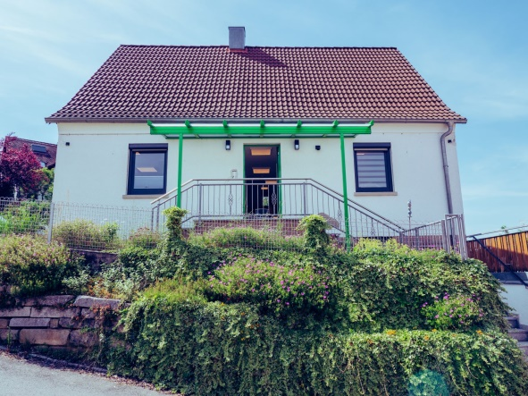 | 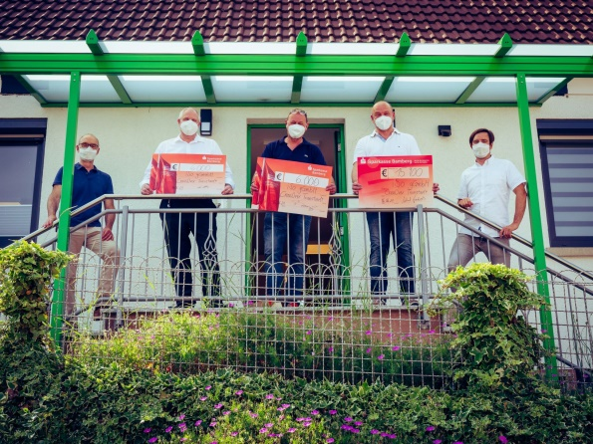
Foto 1: Das Häuschen für die neue heilpädagogische Kinder- und Jugendwohngruppe Trunstadt  © Karolina Kraus – iSo | Foto 2: Starke Partner – die Präsidenten der drei Rotary-Clubs Bamberg (v.l.n.r.: Claus Huttner, Tom Ferenz, Michael Zachert) gemeinsam mit iSo-Vorstand Lothar Riemer (links außen) und iSo-Geschäftsführer Matthias Gensner (rechts außen)  © Karolina Kraus – iSo

Auskünfte zum Thema:
Matthias Gensner | Geisfelder Straße 14, 96050 Bamberg |
Tel.: 0951/917758-10 | E-Mail: matthias.gensner@iso-ev.de
Karolina Kraus – Öffentlichkeitsarbeit & Fundraising | Geisfelder Straße 14, 96050 Bamberg |
Tel.: 0951/917758-34 | E-Mail: karolina.kraus@iso-ev.de

